Праздник Осени!

Заглянул сегодня праздник в каждый дом,
Потому что бродит осень за окном.
Заглянул осенний праздник в детский сад,
Чтоб порадовать и взрослых и ребят!

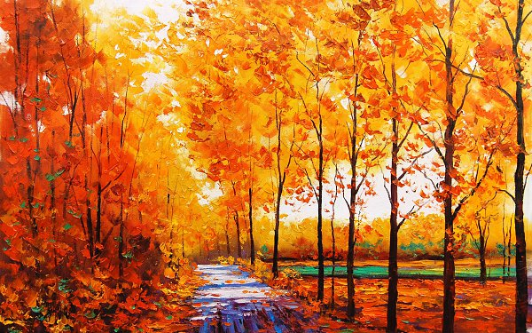

Осенний праздник малышей!
Праздник осени в детском саду проводится обычно в октябре. Зал украшен желтыми листьями, изображениями овощей и фруктов. Подготовлена выставка (поделки из листьев) совместно детей и родителей. Поскольку этот праздник является первым в учебном году, основу праздника составляют зрелища и игры.
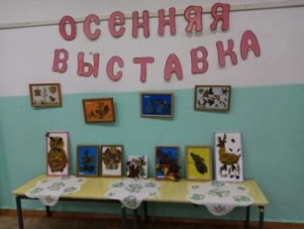
В первой смешанной группе (1 – 4г.) праздник прошёл в начале октября. Дети с нетерпением ждали праздника и с удовольствием вместе с воспитателями и музыкальным руководителем Еленой Ивановной активно готовились к нему. Разучили стихи, песни, танец с листочками, хоровод для Осени.
В гости к ребятам приходила настоящая Осень.
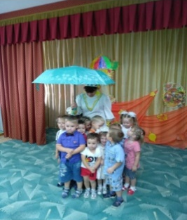
На празднике было организовано много разных и интересных игр. Дети активно принимали участие, показывая свою ловкость, сообразительность, смекалку.
В конце праздника дети получили от осени корзину с бананами и были очень рады! Праздник доставил радость и удовольствие всем участникам!

Праздник «Щедрая Осень»
В 3 смешанной группе прошел долгожданный праздник «Щедрая Осень»
В зале царила теплая, доброжелательная атмосфера. Дети водили хороводы, пели песенки об осени, играли в веселые игры, читали стихи. Бурными аплодисментами проводили группу девочек, исполнявшие танец «Тучка».

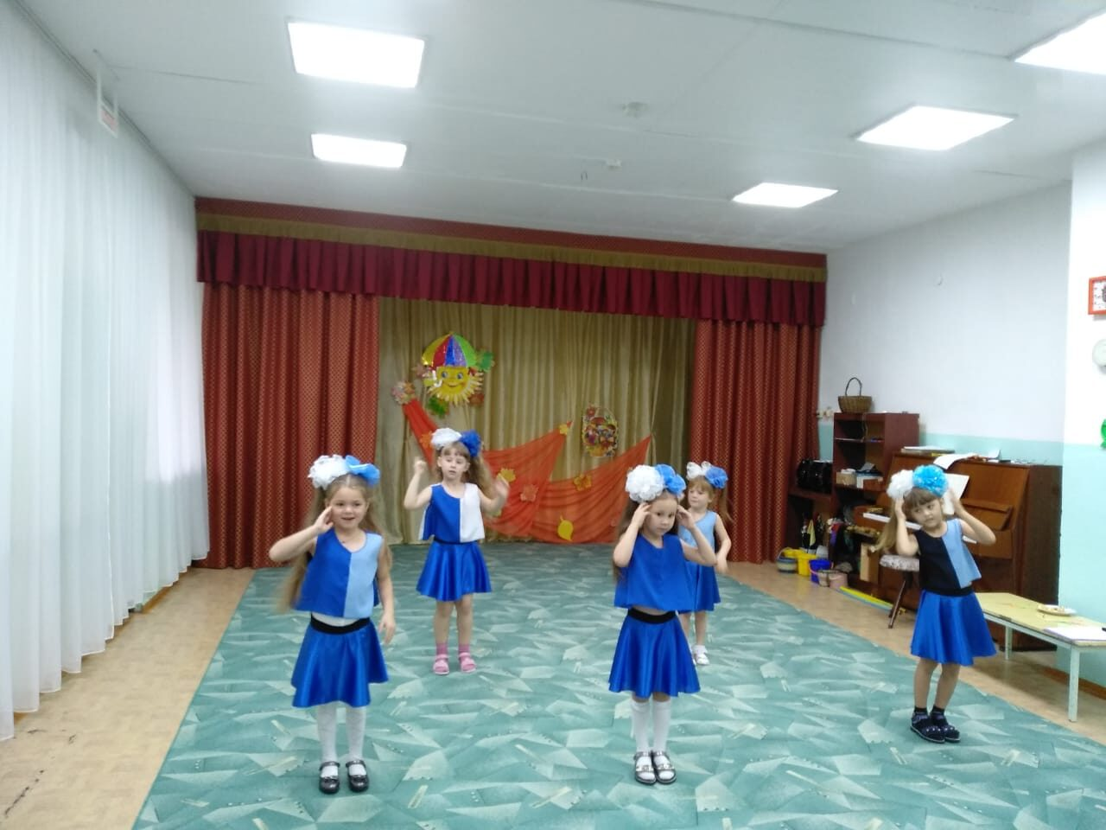
На праздник пришло «Пугало» попросить помощи у детей вернуть ему урожай, которое не уберегло от ворон. Ребята с удовольствием откликнулись на просьбу. Быстро отгадали загадки и рассортировали овощи.
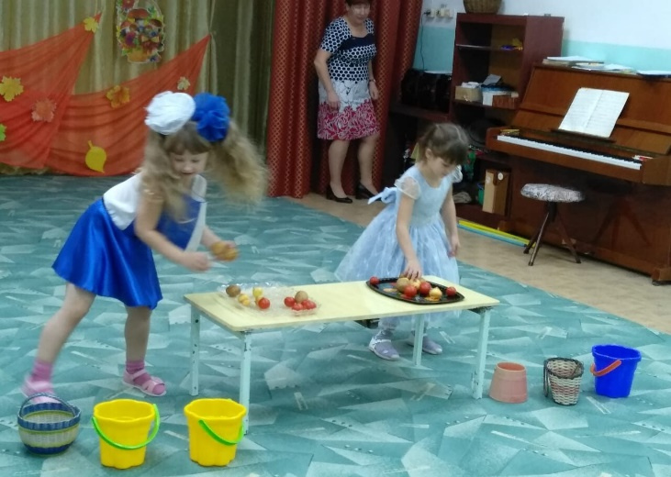

Щедрая Осень организовала игру «Узнай на вкус». Каждому из ребят с нетерпением хотелось попробовать фрукт и узнать его по вкусу с закрытыми глазами .
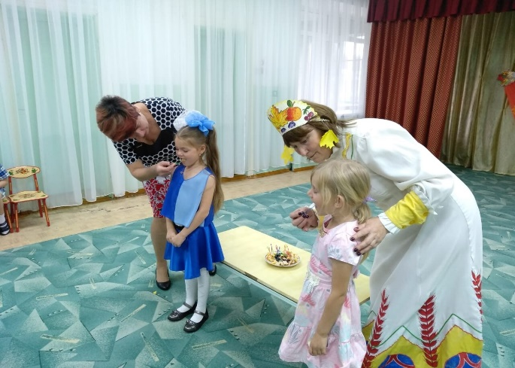

По завершению, Осень угостила ребят вкусными наливными яблочками.
Праздник в детском саду – это всегда звонкий смех детей, море улыбок и веселья. Мероприятие получилось ярким, веселым, увлекательным.
Ребята вместе с родителями приняли активное участие в выставке
«Шедевры из шишек».
